魔數紙牌
步驟 | 1. 這是一副普通的牌。 | 2.我把他大致平分成兩堆。 | 3. 請一份有緣人選其中一堆。
圖示 | 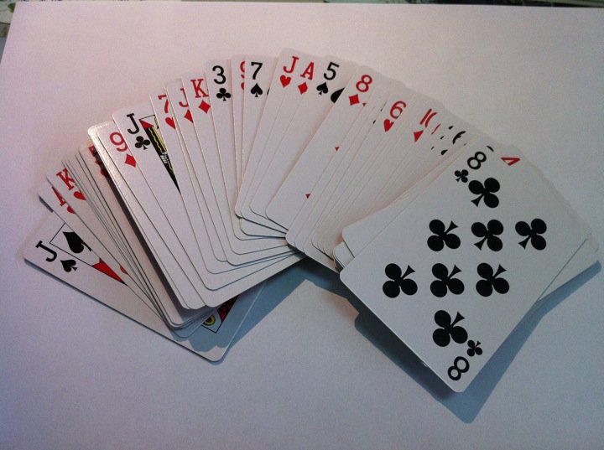 | 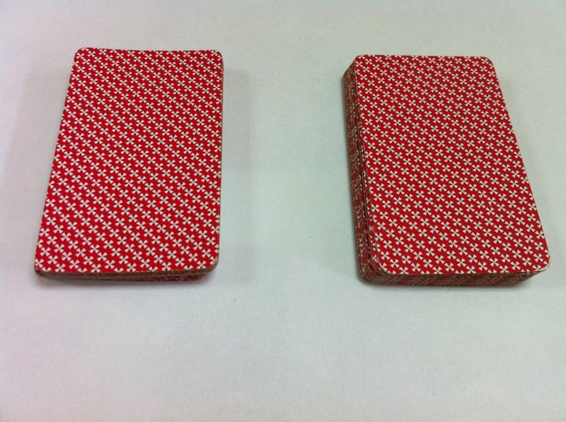 | 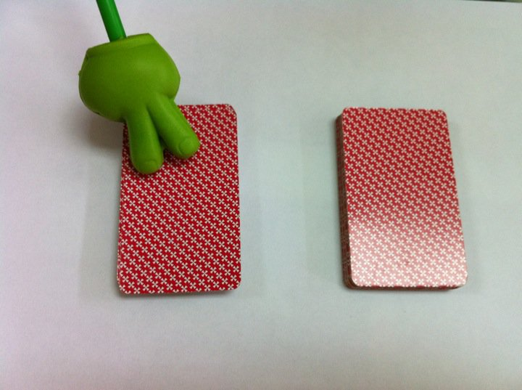
步驟 | 4. 在這堆中選一張牌。 | 5. 將這張牌放入另一堆 | ★神奇的時候到了!
圖示 | 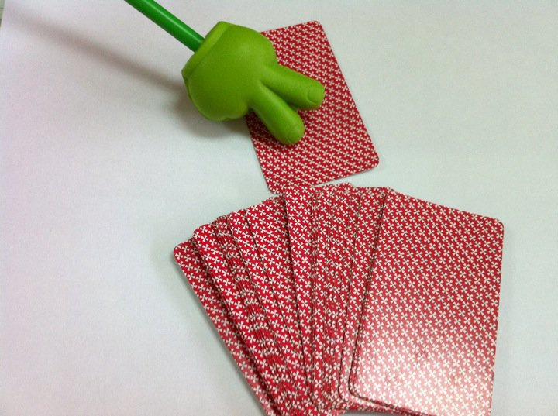 | 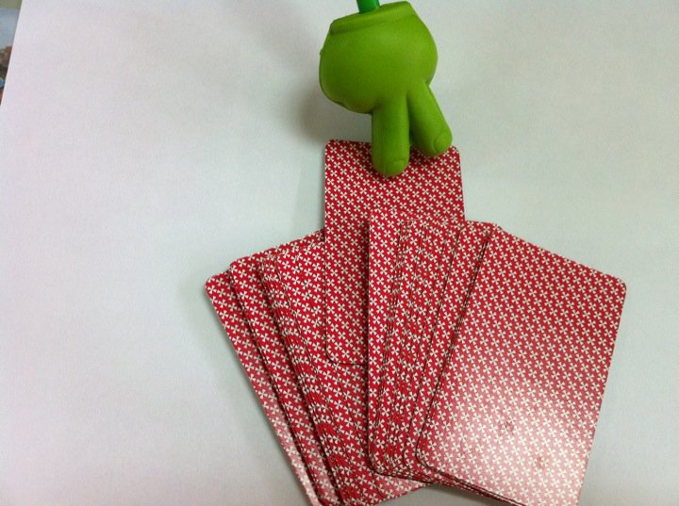 | 因為這張牌被有緣人摸過，所以整個磁場重量都不一樣，老大可以將它感應出來。

想一想：
1.撲克牌有【 】種顏色：【 】色和【 】色。
2.撲克牌有【 】種花色：【 】、【 】、【 】、【 】
3.撲克牌有【 】個數字：【 】
奇數有【 】
偶數有【 】
質數有【 】
合數有【 】

國小組 |  | 國中組
奇偶分類法 |  | 質合分類法
奇數 | 偶數 | 質數 | 合數+1
1、3、5、7、  9、J、K | 2、4、6、  8、10、Q | 2、3、5、  7、J、K | 【1】、4、6、  8、9、10、Q

破解：
魔數師用的是【 】分類法

薩斯頓三原則：
魔數表演之前絕對不透露皆下來的表演內容。
不在同一時、地點對相同的觀眾便同樣的魔數兩次以上。
魔數表演過後，絕不向觀眾透露魔數的秘密！

- 記得回家就拿出你的魔數牌，跟著魔數師
的步驟，你也能成為一個小小魔數師唷！

